PRAKTISKE OPLYSNINGER
Symposiet holdes 30. oktober – 2. november 2022
Kursuscenter BETHESDA
Rømersgade 17, København K.
Aftenbøn mandag/tirsdag i Martinskirken, Martinsvej 4

Tilmelding inden 1. oktober 2022
til mail@lutherakademi.org.
Anfør evt. ønske om måltider på Bethesda.

Deltagerafgift: 1.050 DKK (900 DKK for medlemmer). Deltager man kun i enkelte foredrag er prisen 75 Dk. kr. pr. foredrag.
NELAs konto i Danmark:
Reg. 9682. Konto: 0000854646.
IBAN-Kontonummer: DK5296820000854646.
BIC-kode: NRNEDK21.
Betaling sker ved tilmelding.

Kaffe, Middagsmad, Aftensmad kan tilkøbes.
Priser på vej og vil blive oplyst på www.lutherakademi.org/NELA2022.htm

IDEER til overnatning

IBSENS HOTEL, Vendersgade 23, København K
Afstand til Bethesda ca. 5 min. til fods.

CABINN Scandinavia Hotel, Vodroffsvej 55, Frederiksberg.
Afstand til Bethesda ca. 20 min. til fods.
eller Metro Forum -> Nørreport 3 min. + 7 min til fods.

NELA-styremedlemmer
Norge: Erik A.H.Okkels (formand), Jan Bygstad, Knut Alfsvåg.
Finland: Hannu Lehtonen, Halvar Sandell (kasserer). Sverige: Fredrik Sidenvall, Daniel Johansson
Danmark: Karsten Christensen (sekretær), Leif G. Jensen.
VEJVISER

Kursuscenter

Bethesda

Rømersgade 17

Til kursuscenter Bethesda:
* Metro fra Kbh. lufthavn til Nørreport Metro

* S-tog fra København H til Nørreport St.
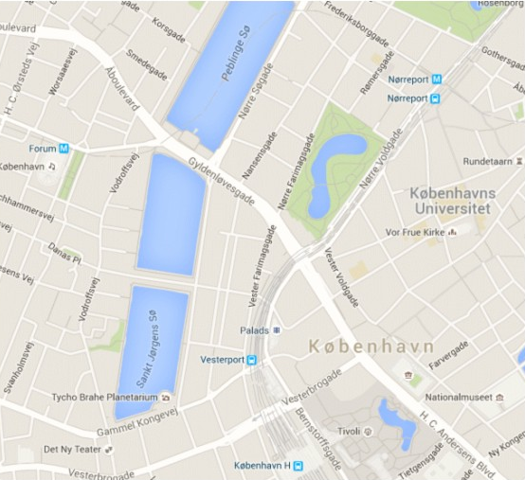

Ibsens Hotel

Aftenbøn man/tir

i Martinskirken

Martinsvej 4

Cabinn Hotel

INFO om NELA
NordEuropæisk LutherAkademi blev stiftet i august 1998. Det arrangeres årligt teologisk symposium i Nordeuropa.
The members of the board of NELA commit themselves to following statements of foundations: Our mission is, on the foundation of The Holy Scripture and in faithfulness to the Evangelical-Lutheran confession (The Book of Concord), to pursue dynamic theological research and education, that rediscovers treasures in the theological heritage of our Churches and confronts the biblical truths with today's questions.

Læs mere om NordEuropæisk LutherAkademi:
https://www.facebook.com/lutherakademi/
http://www.lutherakademi.org/

Velkommen til NELA-symposium!
Finalt program 24. aug. 2022

Kristus
i Det Gamle Testamente
NELA 2022
Symposium arrangeret af
NordEuropæisk LutherAkademi
30. oktober – 2. november
i København

www.lutherakademi.org
KRISTUS i Det Gamle Testamente
Evangelisterne bevidner, at Jesus lærte sine disciple, at han er den Kristus, som Gud lovede i Det gamle Testamente.
”I gransker Skrifterne, fordi I mener, at I har evigt liv i dem;
og netop de vidner om mig.” (Joh 5:39).
Da åbnede han deres sind, så de kunne forstå Skrifterne,
og han sagde til dem: ”Således står der skrevet: Kristus
skal lide og opstå fra de døde på den tredje dag, og i hans
navn skal der prædikes omvendelse til syndernes
forladelse for alle folkeslag. I skal begynde i Jerusalem,
og I skal være vidner om alt dette.” (Luk 24:45-48)
Vi har indbudt teologer og præster, som har gransket Skrifterne og fundet Kristus, sådan som Jesus og apostlene viser os ham i Nye Testamente.
Årets NELA-symposium tilbyder en buket af undervisning og teologisk forskning om ”Kristus i Det Gamle Testamente” baseret på tillid til Den Hellige Skrifts vidnesbyrd.

SØNDAG 30. oktober 2022
Ankomst til Bethesda, Rømersgade 15, fra kl. 18.
19.00: Velkomst og præsentation
19.30: Forstår du det du leser: Om Luthers og luthersk bruk av Gamle Testamente (Jan Bygstad)
20.30: Kaffe / the
21.00: Aftenbøn

MANDAG 31. oktober 2022
09.00: Morgenandagt i Bethesda
09.30: An Introduction to the Presence of the Son before Christ (Charles A Gieschen)
10.45: Kaffe / the / frugt
11.15: New Testament Interpretations of Old Testament Theophanies (Charles A Gieschen)
12.30: Lunch
14.30: Retfærdiggørelse og frelse i Gamle Testamente (Carsten Vang)
15.30: Kaffe / the / frugt
16.00: Kristus i Psaltaren (Mats Eskhult)

17.15: NELA’s årsmøde
18.30: Aftensmad
19.30: Bruken og forståelsen av Det gamle testamente i katekesen/trosopplæringen (Egil Sjåstad)
20.30: Kaffe / the
21.15: Aftenbøn & samvær i Martinskirken, Martinsvej 4

TIRSDAG 1. november 2022
09.00: Morgenandagt i Bethesda
9.30: Å tenke om ekteskapet med Luther (Brandt Klawitter)
10.45: Kaffe / the / frugt
11.15: Samtal i gudomen: Trinitarisk läsning av Gamla testamentet i den tidiga kyrkan (Daniel Johansson)
12.30: Lunch
14.30: Den bibelske fortellingens forfall – om opplysningstidens hermeneutikk og dens konsekvenser (Knut Alfsvåg)
15.30: Kaffe / the / frugt
16.00-17.00: Paneldebat
18.30: Aftensmad
19.30: Guidance for Preaching and Teaching Christ from the Old Testament (Charles A Gieschen)
20.30: Kaffe / the
21.15: Aftenbøn & samvær i Martinskirken, Martinsvej 4

ONSDAG 2. november 2022
09.00: Morgenandagt i Bethesda
09.30: Kristi lidandes historia – tolkad och predikad utifrån Gamla testamentet: Om den tidiga lutherska passionspredikan (Torbjörn Johannson)
10.45: Kaffe / the
11.15: Jakobs Gud – Kristus i Gamle Testamente (Jan Bygstad)
12.15: Afslutning v. NELAs formand
12.30: Lunch og afrejse
FOREDRAGSHOLDERE
Dr. Knut Alfsvåg
Professor i systematisk teologi, VID Misjonshøyskolen, Stavanger
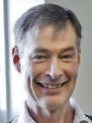
Jan Bygstad, D.D.
Prest i DELK, Bergen
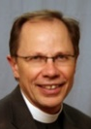
Dr. Charles A. Gieschen
Professor ved Concordia Theological Seminary, Ft. Wayne
Teol. dr. Torbjörn Johannson
Lektor og rektor ved Församlingsfakulteten i Göteborg
Phd. Brandt Klawitter
Førsteamanuensis ved NLA og præst ved Ev.-Luth. Bekendelseskirke i Sverige/Norge.
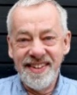
Carsten Vang. Lektor ved Menighedsfakultetet i Aarhus.
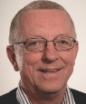
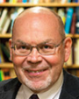
Docent em. Egil Sjaastad
Tidl rektor for Fjellhaug skoler og førstelektor i praktisk teologi Fjellhaug Int. Høgskole
Mats Eskhult, professor emeritus i semitiska språk vid Uppsala universitet
Daniel Johansson, lektor i Nya testamentet på Församlingsfakulteten i Göteborg

Foredrag holdes på et skandinavisk sprog eller på engelsk. Mulighed for simultantolkning fra skandinavisk til engelsk.

